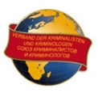
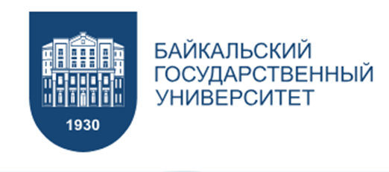

Уважаемые коллеги!

Институт юстиции ФГБОУ ВО «Байкальский государственный университет» (г. Иркутск) приглашает вас принять участие во Всероссийском научном круглом столе «Опыт компаративистских исследований в уголовной, уголовно-процессуальной и криминалистической науках».

Дата и время | 17 ноября 2026 г., 13:00 (по времени Иркутска, UTC+8) Место проведения | г. Иркутск, ул. Ленина, 11, Байкальский государственный университет (с возможностью онлайн-подключения), малый научный зал 3-1007.
Ссылка на подключение | https://my.mts-link.ru/j/151876660/27158962921
Мероприятие проводится в смешанном формате (очно и с применением дистанционных технологий), что позволяет обеспечить максимальное удобство и доступность для участников из любой точки России.

Организаторы круглого стола:
* Кафедра уголовного права и криминологии;
* Кафедра уголовного процесса и криминалистики;
* Отдел теории права и сравнительного правоведения Института правовых исследований БГУ
при поддержке Союза криминалистов и криминологов

Цель круглого стола –
обсуждение современного состояния, проблем и перспектив использования сравнительно-правового (компаративистского) метода в науках криминального цикла, обмен научным и практическим опытом, укрепление связей между академическим сообществом и правоприменительной практикой.
К участию приглашаются
* Ведущие и молодые учёные-правоведы, представители научно-исследовательских организаций.
* Практические работники судебной системы, прокуратуры, следственных органов и адвокатуры.
* Адъюнкты, аспиранты, соискатели и студенты старших курсов юридических вузов и факультетов.
Основные направления для обсуждения
1. Сравнительное уголовное право: анализ зарубежного законодательства, рецепция правовых институтов, проблемы криминализации и пенализации деяний.
2. Сравнительный уголовный процесс: модели уголовного судопроизводства, стандарты доказывания, гарантии прав участников, сделки с правосудием.
3. Компаративистика в криминалистике: сравнительный анализ тактических приёмов, методик расследования отдельных видов преступлений, использование научно-технических средств.
4. Интеграция науки и практики: внедрение результатов сравнительно-правовых исследований в законотворческую и правоприменительную деятельность.

Модераторы – Степаненко Диана Аркадьевна, доктор юридических наук, профессор, заведующий кафедрой уголовного процесса и криминалистики, заслуженный юрист РФ; Судакова Татьяна Михайловна – кандидат юридических наук, доцент, заведующий кафедрой уголовного права и криминологии.

Для участия в работе круглого стола необходимо в срок до 12 ноября 2026 г. направить заявку на электронный адрес оргкомитета – kaf.crim@bgu.ru.
В заявке указываются: Ф.И.О. полностью, ученая степень и звание (при наличии), наименование вуза (организации), должность, название доклада, форма участия (очная или дистанционная), телефон, адрес электронной почты). Форма заявки в Приложении 1.
Возможно участие в круглом столе в качестве участника дискуссии.
Проезд и проживание участников конференции осуществляется за счет средств командирующей стороны.

С информацией о круглом столе можно ознакомиться на сайте Байкальского государственного университета: https://bgu.ru/science/criminal-law-science/

Приложение 1

ЗАЯВКА на участие в работе
Всероссийского научного круглого стола «Опыт компаративистских исследований в уголовной, уголовно-процессуальной и криминалистической науках»

ФИО (полностью)
Ученая степень, ученое звание (при наличии)
Наименование организации и должность
Адрес организации
Для обучающихся – курс обучения и направление подготовки (специальность); сведения о научном руководителе (ФИО, ученая степень, звание, должность)
Тема доклада
Форма участия (очная или дистанционная)
Контактный телефон
Адрес электронной почты

